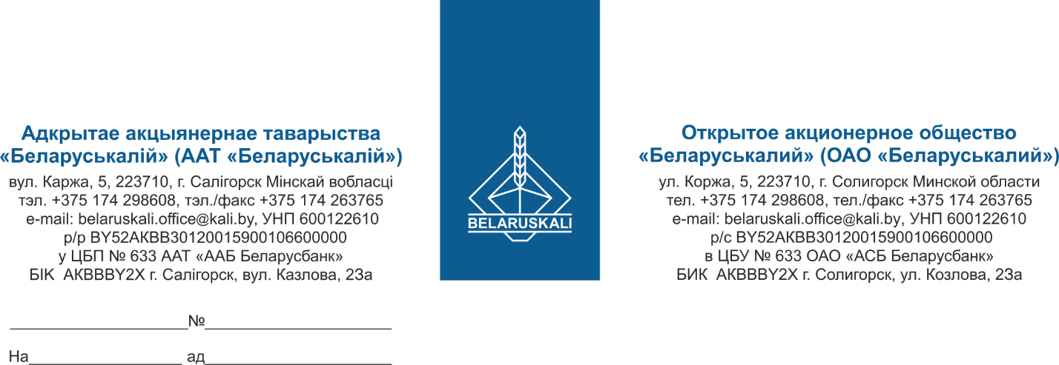
Руководителю организации

Приглашение в процедуру закупки подшипников

В рамках процедуры закупки путем изучения конъюнктуры рынка просим Вас предоставить технико-коммерческое предложение на поставку подшипников на условиях настоящего запроса, согласно спецификации:

№ лота | Наименование товара | Кол-во, шт.
1 | Подшипник 3656АМНК | 2
Требования к предмету закупки:
- полное соответствие технических характеристик предлагаемого товара заявленному, соответствие техническим условиям завода-изготовителя;
- предлагаемый товар должен быть новым, не ранее 2024 года выпуска.
Техническая часть предложения обязательно должна содержать:
- полное техническое описание и техническую документацию (каталоги, чертежи и иное) предлагаемых к поставке товаров, в т.ч. следующую тех. информацию:
1. Внутренний, наружный диаметры и ширину подшипников;
2. Наличие удерживающих бортов на внутренних кольцах подшипников;
3. Материал обойм, тел качения, сепаратора;
4. Статическая и динамическая грузоподъёмности.;
5. Доп. сведения о маркировке подшипника;
- информацию о производителе и стране происхождения товара.
Коммерческое предложение должно содержать следующую информацию:
- цена за единицу, без НДС; валюта ценового предложения;
- срок поставки: кратчайший;
- условия поставки: франко-склад Покупателя, для резидентов ТС ЕАЭС – DDP г. Солигорск (ОАО «Беларуськалий», промышленная площадка 4 РУ, склад № 39);
- условия оплаты: допускается отсрочка платежа по факту поставки не менее 45 календарных дней;
- гарантийный срок: не менее 12 месяцев с даты поставки;
- срок действия предложения: не менее 30 календарных дней;
- экономические расчеты уровня отпускных цен (тарифов) / уровень плановой рентабельности / уровень плановой наценки (надбавки).

В подтверждение технических возможностей предоставляются следующие документы:
для участника, являющегося производителем: копия документа, подтверждающего, что участник является производителем закупаемого товара (сертификат, паспорт, ТУ, иные документы);
для участника, не являющегося производителем (при наличии): 1) копия документа, подтверждающего, что участник является сбытовой организацией (официальным торговым представителем) производителя (договор (соглашение) с производителем / с гос. объединением, ассоциацией (союзом), в состав которых входят производители или устав / с управляющей компанией холдинга, участником которого является производитель); 2) копия документа, подтверждающего, что предлагаемый к поставке товар производится данным производителем (сертификат, паспорт, ТУ, иные документы).

Ваше предложение с окончательной минимальной ценой просим направить в наш адрес по e-mail: mto@kali.by не позднее 17:00 часов 27.02.2025.

С уважением,  Заместитель начальника управления МТО | Г.А. Кущ

Исп. Юшкевич А.Ю. +375-174-298460

